Aufgabe 8: Gelesenes verstehen und bildnerisch umsetzen

Ich verstehe einfache Texte.
Ich kann das, was ich gelesen habe, zeichnen und richtig einfärben.

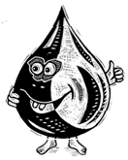

Lies die Bildbeschreibung zum Aquarium.
Zeichne alles, was noch fehlt, richtig ein.
Mal mit den richtigen Farben aus.

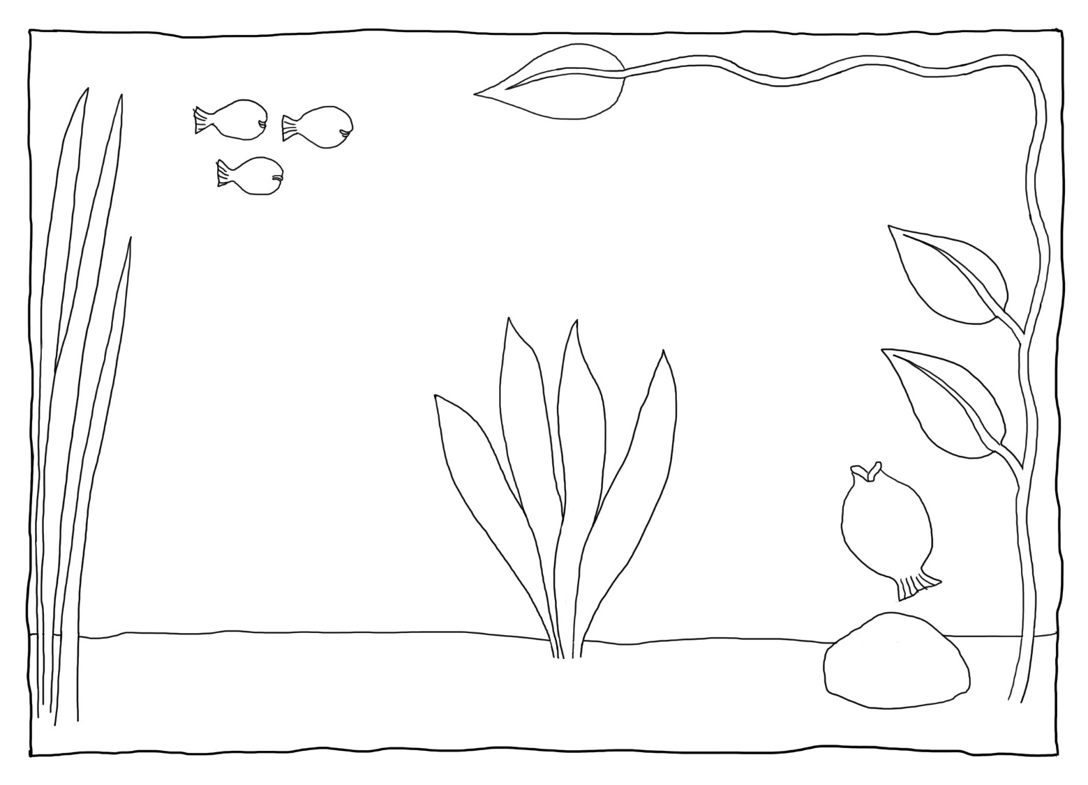

• Drei kleine rote Fische schwimmen miteinander nach rechts.
• Neben dem grauen Stein in der rechten Ecke liegt eine Muschel am Boden.
• Bei jedem Fisch im Aquarium kannst du ein Auge sehen.
• Auf jeder Blattspitze der vierblätterigen Wasserpflanze in der Mitte des Aquariums wachsen vier rote, kurze Pflanzenfäden aus den Blättern.
• Über dem grauen Stein schwimmt ein gelber, dicker Fisch langsam nach oben. Seine Rückenflosse und seine Bauchflosse sind auch gelb.
• Links neben der Wasserpflanze liegen drei gleichgrosse Steine.
• Der Sand auf dem Boden des Aquariums ist hellbraun.
• Die Pflanze in der Mitte des Aquariums ist dunkelgrün.
• Unter den kleinen roten Fischen schwimmen fünf kleine schwarze Fische nach links.
• Die langen Gräser am linken Rand des Aquariums sind hellgrün.
• Auf dem mittleren der drei Steine liegt ein verlassenes Schneckenhaus.
• Die Pflanze am rechten Rand des Aquariums ist hellgrün. Sie hat fünf Blätter.
• Die drei gleichgrossen Steine sind violett.
• Der grösste Fisch im Aquarium hat sich hinter der Wasserpflanze in der Mitte versteckt. Er schwimmt von links nach rechts und ist orange.
• Der dicke gelbe Fisch stösst vier Luftblasen aus.
• Jeder Fisch hat eine Rücken- und eine Bauchflosse.

